Pengembangan Webspeech API sebagai media pembelajaran Bahasa Inggris
Dosen Pengampu: Dr. Ir. Drs. Masduki Zakarijah M.T.


DISUSUN OLEH:
Sandy Bimo Harjudanto / 23050530024
Janeth Sharon Magdalena Marini / 23050530064

PRODI PENDIDIKAN TEKNIK INFORMATIKA
FAKULTAS TEKNIK
UNIVERSITAS NEGERI YOGYAKARTA
2026
Topik: Pemanfaatan Artificial Intelligence (AI) dan Web Speech API dalam Media Pembelajaran
Judul Project: PAHAM (Pronunciation Analysis & Holistic Articulation Monitor). Sistem Smart Speaking Lab Berbasis Web Speech API dan Monitoring Online
Penjelasan Singkat: PAHAM adalah platform latihan berbicara bahasa Inggris berbasis web yang dirancang untuk membantu pengguna melatih pelafalan secara mandiri dengan sistem evaluasi otomatis. Platform ini memanfaatkan teknologi pengenal suara untuk menilai ketepatan pengucapan pengguna secara real-time dan membuka akses pembelajaran secara bertahap sesuai kemampuan.
Fitur utama:
- Latihan speaking berbasis level dan progres bertahap
- Evaluasi pelafalan otomatis tanpa instruktur
- Penyimpanan data latihan sebagai bahan evaluasi pengguna
Kebutuhan Utama:
• Indikator skor pelafalan mengacu pada kompetensi speaking dalam kurikulum SMK (pronunciation, fluency, accuracy).
• Sistem mampu menampilkan skor sebagai representasi capaian kompetensi siswa.
• Penilaian otomatis harus selaras dengan standar evaluasi pembelajaran bahasa Inggris di sekolah.
• Output skor dapat digunakan sebagai bahan evaluasi guru maupun siswa.

Tools & teknologi yang digunakan:
- Web Speech API sebagai teknologi utama pengenal suara
- Browser-based system (web application)
- Database penyimpanan hasil latihan dan progres pengguna
- Interface interaktif untuk latihan dan monitoring pembelajaran

Flow Diagram

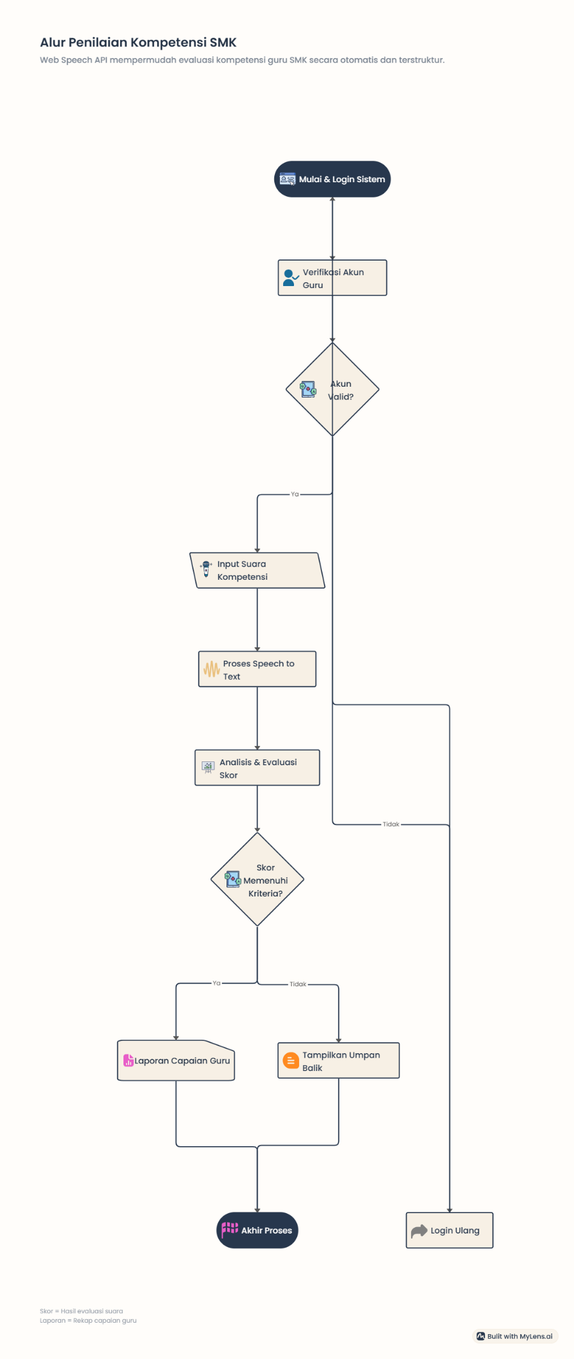

Reguirements Analysis
Berdasarkan kebutuhan di SMK, analisis sistem difokuskan pada sinkronisasi antara teknologi pengenalan suara (Web Speech API) dengan standar penilaian pendidikan sebagai berikut:
- Indikator Penilaian Berbasis Kompetensi: Sistem mengadopsi penilaian speaking yang berlaku di kurikulum SMK, mencakup tiga aspek teknis:
  - Pronunciation: Penilaian ketepatan bunyi/fonem sesuai standar pelafalan bahasa Inggris.
  - Fluency: Pengukuran kelancaran berbicara untuk meminimalisir penggunaan jeda (filler words) yang tidak perlu.
  - Accuracy: Validasi kesesuaian antara input suara siswa dengan teks target dalam modul pembelajaran.
- Sistem Notifikasi Capaian (Feedback): Platform menyediakan umpan balik instan berupa skor dan notifikasi visual setelah sesi latihan berakhir. Fitur ini berfungsi sebagai representasi capaian kompetensi siswa secara mandiri (self-assessment).
- Penyelarasan Standar Evaluasi: Logika penilaian otomatis dirancang agar selaras dengan kriteria ketuntasan minimal (KKM) dan standar evaluasi lisan di sekolah, sehingga hasil latihan dapat menjadi tolok ukur kesiapan siswa menghadapi ujian praktik.
- Dokumentasi Progres (Monitoring): Sistem melakukan rekaman data hasil latihan secara sistematis. Data ini berfungsi sebagai basis data bagi guru untuk memantau perkembangan kompetensi siswa secara kolektif maupun individu tanpa perlu pengujian tatap muka satu per satu.

